รายงานผลการปฏิบัติราชการ
สถานีตำรวจภูธรด่านทับตะโก
ประจำปีงบประมาณ พ.ศ.๒๕๖๗
งานป้องกันปราบปราม
เดือน กุมภาพันธ์ 2567

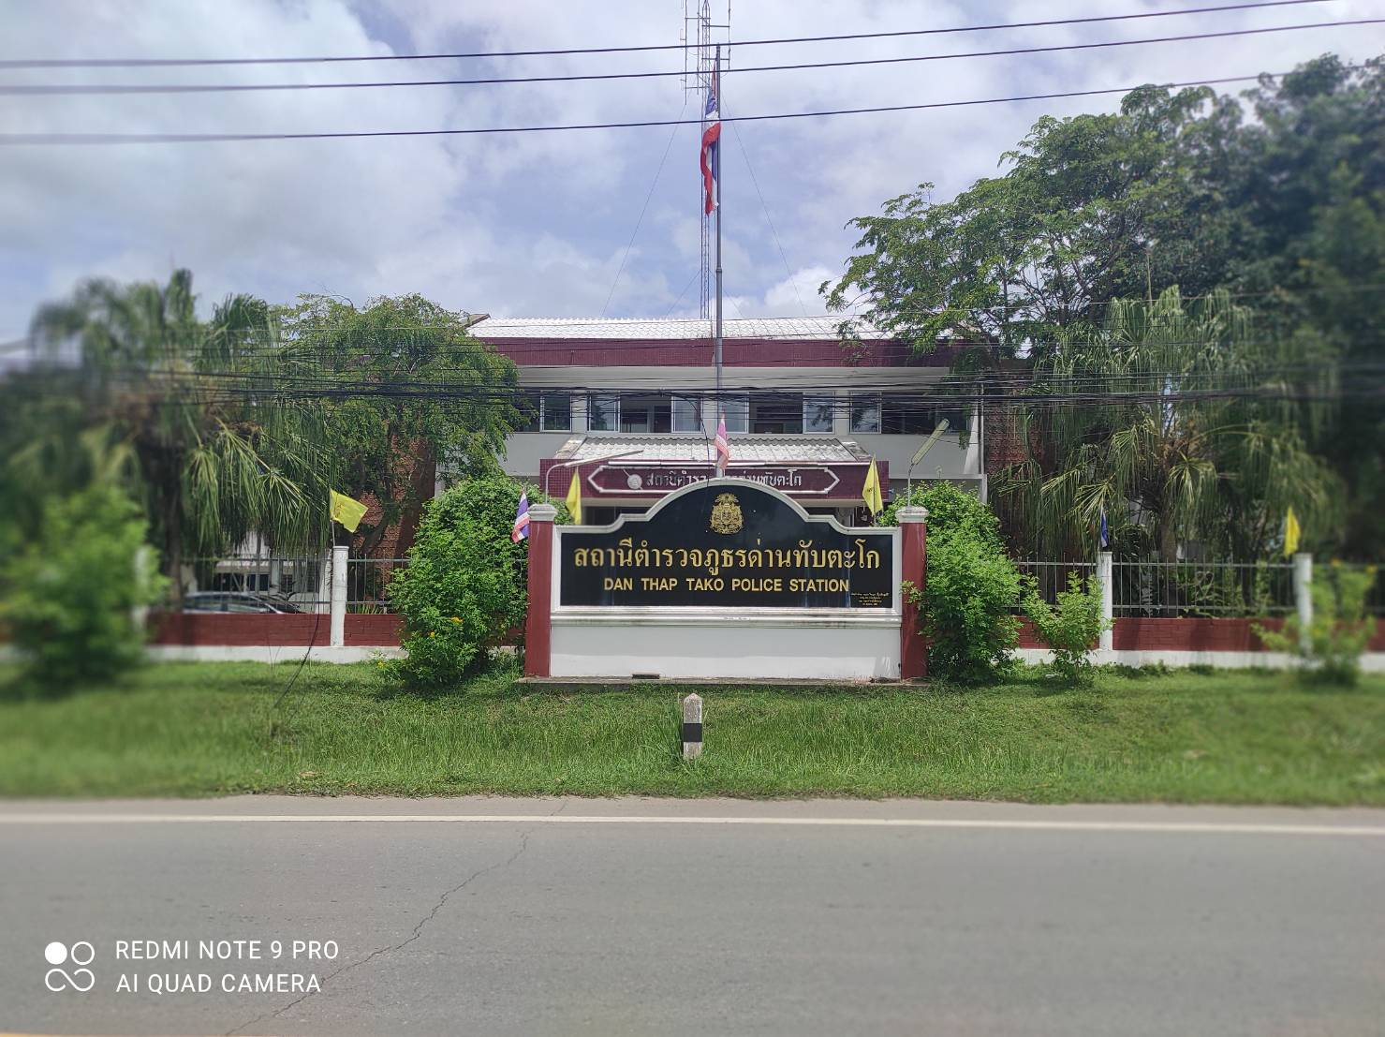

งานป้องกันปราบปราบ
รายงานการปฏิบัติราชการประจำเดือน กุมภาพันธ์
ประจำปีงบประมาณ พ.ศ. 2567
สถานีตำรวจภูธรด่านทับตะโก
-ไม่มีโครงการ
1 ก.พ. 2567
ช่วงวันที่……1 ก.พ.67….……ถึง……29 ก.พ.67….……ร้อยเวร 2-0 สายตรวจรถยนต์ พร้อมชุดปะ ฉะ ดะ ได้มีการออกตรวจจุดเสี่ยง จุดล่อแหลมร้านสะดวกซื้อในพื้นที่ เพื่อป้องกันเหตุ สร้างความอุ่นใจ และรักษาความปลอดภัยให้แก่ประชาชน จำนวน……76…...ครั้ง
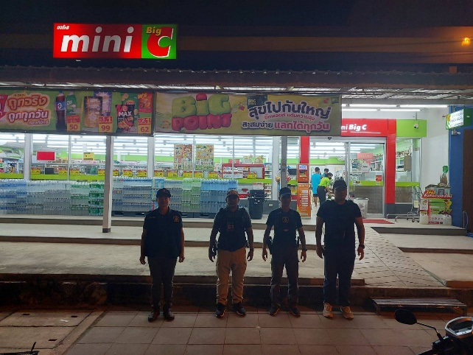
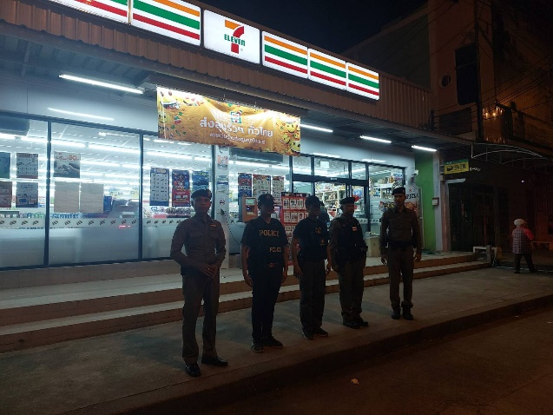

วันนที่ 14 กุมภาพันธ์ 2567
พ.ต.ต.สมชาย นาคทั่ง สวป.สภ.ด่านทับตะโก พร้อมเจ้าหน้าที่ตำรวจ สภ.ด่านทับตะโก ร่วมจับกุมตัวจับกุมตัว นายณัฐวุฒิหรือนัด สุขบุญ หมายจับศาล ข้อหาลักทัพย์(รถจักรยานยนต์)
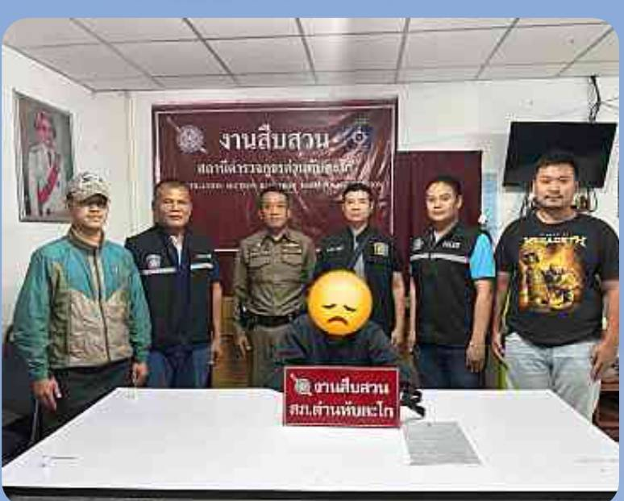

วันที่21กุมภาพันธ์2567
พ.ต.ต.สมชาย นาคทั่ง สวป.สภ.ด่านทับตะโก พร้อมเจ้าหน้าที่ตำรวจ สภ.ด่านทับตะโก และฝ่ายปกครองร่วมกันจับกุม
1.จับกุมนายวราวุฒิ สืบเสม พร้อมยาบ้า37เม็ดข้อหา จำหน่ายยาเสพติดฯ
2.จับกุมนายนิวัฒน์ ผลมีศักดิ์ พร้อมยาบ้า 9 เม็ด ข้อหาครอบครองยาเสพติดฯ
3.จับกุมนายกิตติกรหรือไอซ์ เกตุประทุม ตามหมายจับศาล ข้อหาพราผู้เยาว์,ข่มขืนฯ
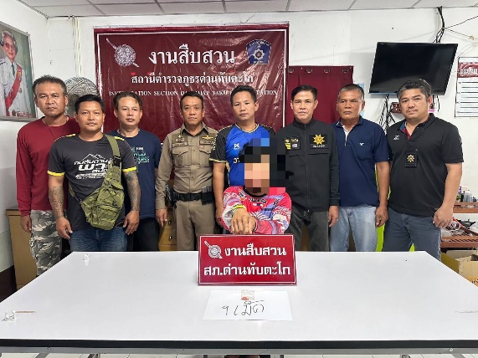
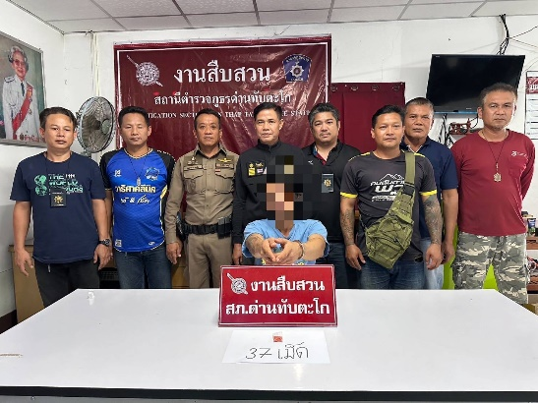
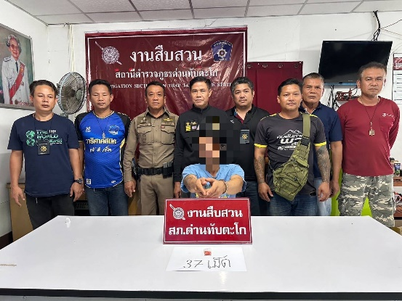

เมื่อวันที่……23 ก.พ.67….………..เจ้าหน้าที่ตำรวจสายตรวจรถยนต์ ได้เป็นวิทยากร ในการฝึกอบรมทบทวนการเข้าเผชิญเหตุระดับตำบล ณ หมู่บ้านท่าอีปะ ม. 13 ต.ด่านทับตะโก อ.จอมบึง จ.ราชบุรี
